问：1、云南楚雄站：
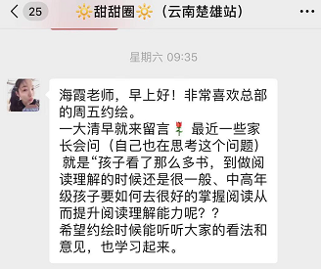
问：2湖北孝感站：
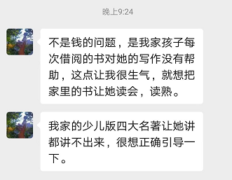
这两个问题的焦点，其实本质都集中在阅读的有效性上，也就是如何通过绘本阅读提升孩子的“阅读理解能力”和“写作能力”。
在你的绘本馆里，是不是也会有会员（尤其是小学生会员）会提到这个问题呢？
碰到这样问题的时候，大家一般都是怎么回复、或者说帮助会员解决这个问题的呢？

在亲子共读、尤其是学龄前孩子的亲子共读中，平时我们较多地关注阅读的乐趣，也就是让孩子喜欢阅读、养成阅读习惯上，而较少强调或者说选择性忽视阅读的有效性，因为这是一个很难评估且因人而异、较难提供操作指导的一件事情。
但从会员的角度，或者说是从阅读对一个孩子的影响上来说，除了乐趣，也一定需要让阅读的有效性更充分地体现出来。这不仅是会员认可度的极大提升，也是阅读从乐趣，从学习阅读到通过阅读来学习的必经必经之路。
那么我们可以怎样通过日常的亲子共读，既能让孩子有阅读的乐趣，又能提升孩子的阅读理解能力，同时还能让阅读帮助提升孩子的写作能力呢？
阅读是一个提取信息、建构意义的过程，除了听一个故事，你也应该知道作者想表达的是什么，他是如何表达他的观点和看法的，你对作者探讨的问题有什么样的理解和看法，你也可以试着表达你的观点和看法。

我们需要做到的是从“读什么”和“怎么读”这两个大的方面入手来解决这个问题。
“读什么”：这个大多不会有太多问题，经过老约翰精挑细选的绘本大多是经得起考验的，把孩子爱看的、适龄的绘本推荐给孩子们，基本上给解决给孩子读好书的问题。
“怎么读”：这个问题相对来说是我们需要解决的重要问题，也是体现我们专业优势的地方。
以下几个方面，需要在亲子共读中引起关注：
可以和家长了解一下，平时都是怎么样和孩子一起阅读的？
学而不思则罔思而不学则殆，既要学也要思，既要阅读也要思考
说的是什么意思 你从哪里看出来的 你的观点和看法
1、让孩子主动参与到阅读中来而不只是被动地接收信息
（常见的现象是大人拿起一本书来读给孩子听，孩子只是被动的倾听者。看似听了一个又一个故事，但大多浮光掠影，缺少深度阅读，这也是阅读量上去了，阅读理解能力很难提升、也很难将阅读转化成写作能力的一个重要原因。
解决方法：除了通过泛读扩大阅读、提升阅读速度外，也有精选好书进行精读。）
2、除了阅读的乐趣，让阅读的过程成为思考的过程：
“学而不思则罔，思而不学则殆”，既要学也要思，既要阅读也要思考。在《朗读手册》中，讲到“朗读的禁忌”这个话题时，作者也曾经说过这样一段话：“不要对故事内容强加解释，故事只要有趣即可，不必问原因。”但他同时说到读完故事后：“仍有许多可讨论的话题，听完故事后，乐于讨论的孩子最能增强语文能力。”

如何做？（阅读前、阅读中、阅读后）
阅读前：猜一猜
1、三个问题：你看到了什么？你认为它可能是一个什么样的故事？你想到了什么？\你有什么样的问题？
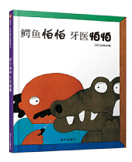
（书名提问、封面观察）
阅读中：聊一聊 交流讨论 （人物、情节、场景 都可以成为交流讨论的切入点）
预测：下面会发生什么？
联结：如果你是XX，你会怎么做？
推论：故事表达的 角色的想法
谈论：是否喜欢 角色 情节 你的想法

阅读后：说一说玩一玩做一做
1、说一说：创编或续编故事
2、延伸游戏
把平面的绘本读立体，把薄薄的绘本读厚

不会复述？五指阅读法
1、人物
2、时间\场景
3、要解决的问题
4、经过
5、最后

当然，关于如何有效阅读，在阅读的过程中如何培养孩子的阅读理解能力，这是一个值得大写特定、写一本书的内容。

将阅读转化成写作：输入——内化——输出
写了什么、怎么写的
1、故事结构
2、表达方式
3、风格
核心经验：
1、养成良好的阅读习惯和正确的阅读行为；
2、理解阅读内容，预测、推论等阅读策略；
3、对阅读内容有自己的理解和评评判。

童话、故事、小说对人的作用，远超知识层面，点化一个阅读理解能力不强、人际关系不好的孩子，可以带他读读故事、小说，有意识地引导提问，“假设你是书中主人公，你刚才为什么什么要这样做呢？”“假如你是主人公，遇到生活里的某件事，你会怎么处理呢？”孩子的理解能力、社交力，会以肉眼可见的速度提升。这种神奇的变化，源于一个事实。大脑最强的算力，蕴藏于同理心，这是一片浩瀚的大海。虚构类作品与角色代入，可以源源不断地泵出大海中的算力。

